На сегодняшний день ТРАВЛЯ («БУЛЛИНГ») — одна из наиболее актуальных и распространенных проблем в школах и в детских коллективах, которая порождает многочисленные деструктивные явления и последствия.

ТРАВЛЯ/БУЛЛИНГ (ОТ АНГЛ. BULLYING) — это особый вид насилия, проявляющийся в виде агрессивного преследования одного из членов коллектива со стороны остальных членов коллектива (или его части), отличающийся систематичностью и регулярностью.

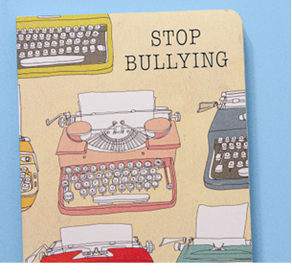
Очень часто трудно отличить буллинг от конфликта или единичной драки, поэтому и происходит подмена понятий: родители принимают каждый синяк или царапину за буллинг или, наоборот, даже самые явные признаки оставляют без внимания и оставляют для саморазрешения детские стычки. Существуют основные признаки буллинга, которые не позволят спутать его с другим видом агрессивного поведения и помогут его распознать.

«Буллинг в школе»

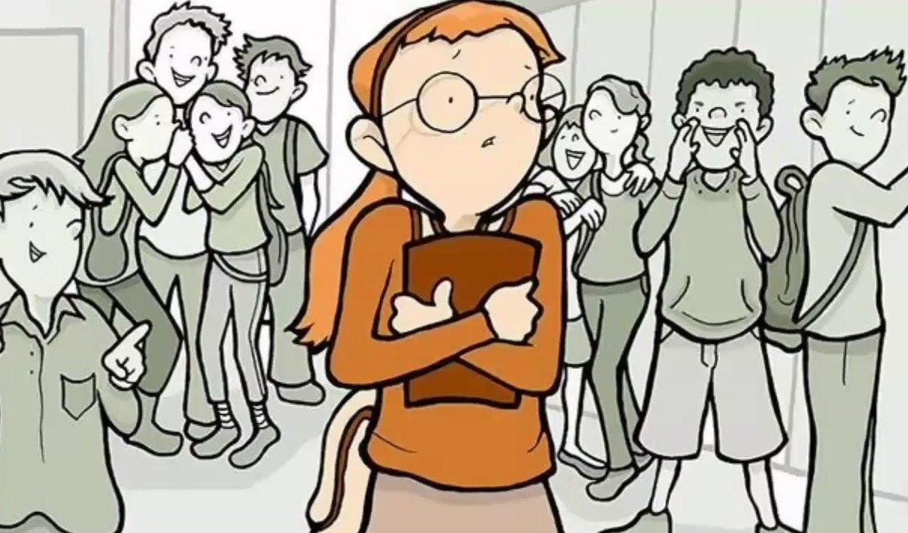
Психологические признаки
·Ребенок часто выглядит подавленным.
·Ребенок возвращается из школы в подавленном или раздражительном настроении
·Он стал более тревожным, уступчивым.
·Он замкнут, необщителен, избегает разговоров о школе и друзьях
·Он часто критикует себя, задает вопросы о себе (например, «А я правда выгляжу толстой?», «А я правда глупый?» и т.д.)
Социальные признаки
·У ребенка нет школьных друзей, он не проводит свободное время в компании
·Он регулярно ищет поводы не идти в школу (жалуется на простуду, головную боль и т.д.)
·Он отказывается принимать участие в школьных мероприятиях или делает все, чтобы их избежать
· У ребенка постепенно или быстро снизилась успеваемость
Физические признаки
·Ребенок часто приносит из школы поврежденные вещи, одежду, канцелярские товары, учебники – а о причинах повреждения говорит неохотно, или отказывается говорить
·У ребенка появляются царапины, ссадины, синяки – и он избегает говорить о причине их появления
·У него ухудшился сон – бессонница, ночные кошмары или, наоборот, повышенная сонливость
·У него появляются признаки аутоагрессии – он может сам наносить себе повреждения
Как помочь жертве буллинга
1.Поблагодарить за доверие. Простое «спасибо» даст понять, что вы подходите к проблеме с пониманием и серьезностью. Это очень важно для ребенка, который думает, что остался 1 на 1 со своей бедой.
Для установления доверительных отношений можно включать в диалог такие фразы: «Хорошо, что ты рассказал мне об этом» — доказывает, что его проблемы вас волнуют; «Сожалею, что с тобой это случилось» — вы его любите, разделяете чувства; «В этом ты не виноват» — многие ребята оказывались в таких ситуациях; «Я тебя люблю и сделаю так, чтобы тебе ничего не угрожало» — он под защитой, есть надежда на справедливость.
2.Не обвинять. В случае с буллингом, проблема — в агрессоре, а не в жертве.
3.Убедить обратиться за помощью. Порой люди делятся проблемами не с целью найти решение, а чтобы не нести груз в одиночестве. В таком случае стоит убедить собеседника в серьезности ситуации, предложить вместе обратиться к людям, способным повлиять на нее.

